História da Arquidiocese de Vitória por épocas
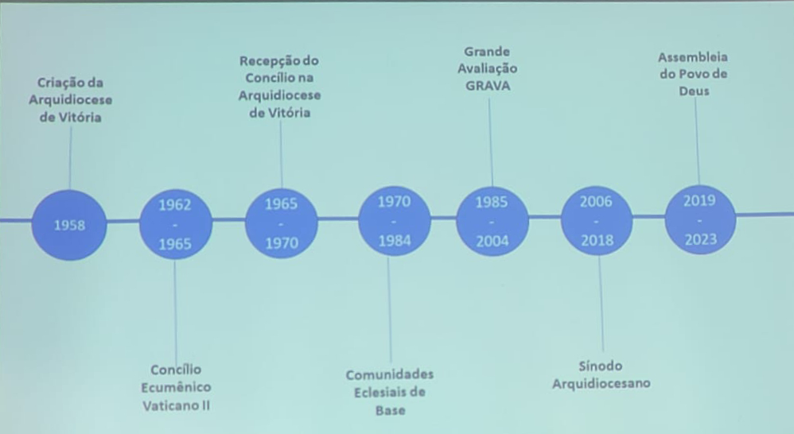

CONTEXTUALIZAÇÃO

CRIAÇÃO DA ARQUIDIOCESE DE VITÓRIA 1958 a 1962
– Dom João é nomeado primeiro Arcebispo
*Abandono religioso do norte do ES e o crescimento do protestantismo. A presença dos padres e consequentemente da Igreja nessa região era muito pequena. De 1938 a 1954 (que é o ano que chegam os padres combonianos) apenas o Monsenhor Guilherme Schimit, que era pároco de São Mateus, atendia grade parte da região norte. Falta de padres e consequentemente fala de catequese, falta de estradas ou estradas ruins, foi um campo favorável aos protestantes que investiram pesado sobre os católicos de lá.
O Êxodo Rural a partir da década de 50, quando os pequenos produtores rurais deixaram suas terras em busca de melhores condições de vida na cidade. Nessa década inicia-se também o processo de industrialização do Espírito Santo. A construção da BR 101 favoreceu a chegada desse progresso e a partir daí maquinários substituíram o trabalho do homem do campo. Em 1962 começa a erradicação dos pés de café no interior do Estado, provocando novo êxodo rural – 665 milhões de pés de café posteriormente essas terras foram usadas para pecuária.
Há nesse momento uma mudança de cenário: o inchaço dos centros urbanos e é preciso reconfigurar a ação pastoral da Igreja e atender melhor os fieis nessa realidade.

CONCÍLIO ECUMÊNICO VATICANO II – Dom Luís Gonzaga Fernandes ordenado Bispo em Roma em dezembro de 1965
O falecimento de Pio XII marca não só o fim de um pontificado, mas o de uma era da Igreja. Fatores externos e internos da Igreja provocaram o desmoronamento dessa concepção de Igreja, abrindo o espaço para a novidade do Concílio. O século das Grandes Guerras e suas consequências. Nenhum século, na história da humanidade, acumulou centena de milhões de cadáveres por causa das guerras. A Europa terminou a Segunda Guerra em ruínas materiais e espirituais. Os crimes cometidos pelo nazifascismo vieram a tona e a Europa vivia uma crise de valores, de credibilidade, de verdade, de ética. No pós guerra há um grande investimento econômico na Europa – milagre econômico – e a industrialização e a modernização transformaram a Europa agrícola num gigantesco parque industrial. De um lado, o abismo de miséria física e moral, de outro, a experiência e uma mentalidade de natureza materialista, de confiança no modelo econômico americano e na sua cultura. E essa cultura ostentava ao mundo um regime democrático de separação entre Igreja e Estado.
Guerra Fria entre Estados Unidos e União Soviética – um conflito político ideológico que começou em 1947
Revolução Sexual como resultado das revoluções sociais e culturais que ocorreram em vários países a partir da década de 1960, como França, Alemanha, EUA e Brasil, por exemplo. A invenção da pílula anticoncepcional feminina acompanhou esses avanços e novo comportamento.
Os movimentos: Ação Católica, Movimento Bíblico, Litúrgico, Ecumênico, dos Leigos ... Com esses movimentos deram clareza às exigências da modernidade: a dimensão de sujeito, as experiências do homem moderno, a ciência, a história, a literatura, a filosofia, uma compreensão global da existência, o caráter vital. Retomou do modernismo, condenado por Pio X, o uso dos métodos crítico-históricos na interpretação da Escritura

A Conferência Episcopal Latino-Americana no RJ em 1955 tratou da escassez de padres, ignorância religiosa do povo, e a preocupação com a defesa da fé. Era uma Igreja voltada para si mesma. No campo social nessa Conferência vai se constatar que a América Latina era um continente que vivia um rápido processo de industrialização, era muito rico, mas com uma riqueza concentrada em poucos e que essa má distribuição da riqueza atinge e faz sofrer sobretudo os mais pobres e vulneráveis. A decisão mais importante da conferência foi o pedido ao Papa de criação do CELAM – um organismo para unir mais as forças da Igreja na América Latina.
A RECEPÇÃO DO CONCÍLIO NA ARQUIDIOCESE DE VITÓRIA
66 a 1970
Chegada de Dom Luís Gonzaga e no segundo ano após sua chegada vai morar em Colatina investindo forças na “mentalização” do Concílio
Dom João participou ativamente do Concílio e levou tudo muito a sério. Com toda a dificuldade de se comunicar ele enviava cartas para que o Padre Waldyr Ferreira de Almeida, Editor do jornal Católico A Cruzada, publicasse as notícias no periódico.
Percebia-se uma dificuldade muito grande em aceitar as mudanças propostas pelo Concílio
Vivíamos desde 1964 a Ditadura Militar. Segundo os militares era o tempo do milagre econômico, mas a Igreja constatava claramente a miséria e a fome do povo.
Os grandes projetos industriais – a chegada da Companhias Vale do Rio Doce e CST, Fero e Aço, Aracruz Celulose. Êxodo Rural novamente e um processo migratório, pessoas vinham do interior do ES, de MG e sul da Bahia em busca de trabalho, acesso a saúde e educação formando os bolsões de pobreza.
Após a Conferência de Medelin em 1968, investe fortemente na formação do povo - É criado o IPAV – que a partir de 1968 passa ser uma referência na formação de agentes de pastoral leigos e leigas na Arquidiocese. A conferência teve como tema: A igreja na atual transformação da América Latina, à Luz do Concílio Vaticano II. Os bispos na Colômbia assumiram abertamente a Opção Preferencial pelos pobres.
Em 1968 o padre Geraldo Lyrio Rocha assumiu a Coordenação de Pastoral intensificando também a formação de leigos e leigas

COMUNIDADES ECLESIAIS DE BASE
1970 A 1984
Os intereclesiais de Ceb´s, que nasceram da cabeça de Dom Luís e os dois primeiros aconteceram aqui na Arquidiocese. 74 e 76
Foi o período de muita efervescência pastoral; os movimentos de Renovação Litúrgica , de Renovação paroquial; MEB – Movimento de Educação de Base, Catequese Popular, os movimentos como JOC, JUC JAC, forma importante nesse despertar para a formação de Comunidades Eclesiais de Base.
Protagonismo leigo;
As Assembleias Arquidiocesanas
Criação do IPAC em 1987
Organização Pastoral – Pastoral da Criança, do Menor, da Juventude e várias outras pastorais sociais;
Os conselhos foram organizados em todos os níveis – COPAV, os Conselhos de Periferia e o Conselho de Centros Urbanos, os conselhos das Comunidades.
O Folheto Caminhada
O Jornal da Arquidiocese
A Comissão Justiça e Paz e a Comissão de Direito a Moradia
Projeto Igreja Irmã de Lábrea
Documentos: A Igreja que a gente quer (1976) e Os Conselhos que a gente quer (1983)
Enchente de 1979 – Só o Povo Salva o Povo
Desabamento no Morro do Macaco em 1984
*Carta de Dom João posseiros Nova Rosa da Penha 1982
*Carta de Mons. Rômulo (1978)
A venda involuntária da Rádio Capixaba que pertencia a Arquidiocese – Os militares obrigaram D. João a vender

GRANDE AVALIAÇÃO 1985 a 2004
A transferência de Dom Luís Gonzaga Fernandes após 15 anos em Vitória
Falecimento de Dom João Batista em 1984
Chegada de Dom Silvestre;
Vários padres com prometidos com o modelo de Igreja deixaram a Arquidiocese
Tensões Ceb’s e Movimentos.
1985 – 1987
A Grande Avaliação consegue ouvir a Igreja desde as pessoas organizadas em seus conselhos e pastorais até o fiel que só vai a missa e celebração. E o ponto alto é a GRANDE Assembleia na Desportiva Ferroviária em 1987 quando foi apresentado o documento final
Grandes momentos e encontros marcam também esse período.
As assembleias populares, Abertura das Campanhas da Fraternidade, o Grito dos Excluídos
Criação do IFTAV
O assassinato do padre Gabriel Maire
Fortalecimento das Pastorais sociais
A visita do Papa João Paulo II
O Congresso Eucarístico Nacional
O enfrentamento ao Crime Organizado e o Fórum Reage Espírito Santo
Reestruturação Administrativa da Arquidiocese
Fundação Nossa Senhora da Penha e a compras da Rádios Cidade e América

SÍNODO ARQUIDIOCESANO
2005 a 2018
De 2006 a 2009
A renúncia de Dom Silvestre e a chegada de Dom Luiz Mancilha. Questionamentos de Dom Luiz que serviram de base para a pesquisa técnica que foi feita antes do Sínodo:
Criação dos vicariatos;
Extinção da Equipe de Animação de Ceb´s e da Comissão Justiça e Paz;
Fim das Assembleias Arquidiocesanas;
Criação do diaconato permanente;
Crise e insolvência da Cáritas Arquidiocesana;
Retomada da Rádio Cidade
Criação do CEDOC;
Investimento na formação do clero (casa do propedêutico e reforma do Seminário Nossa Senhora da Penha e término da Construção do CECATES)
Investimento na Comunicação – Site e Revista Vitória
Missa com políticos católicos
Criação da Comissão de arte Sacra
Mediação política entre PM e governo em 2017
Reestruturação da Catequese

ASSEMBLEIA DO POVO DE DEUS
Renúncia de Dom Luiz Mancilha e chegada de Dom Dario Campos
Inicialmente visitou todas as áreas pastorais, procurando conhecer toda a realidade das Igreja de Vitória, fazendo contato com o povo;
Primeira ação litúrgica pastoral de foi na periferia de Vitória/ Itararé
Solenidades e sacramentos celebrados nos morros e presídios
Fortalecimento da dimensão social da Igreja com a criação do vicariato para a ação social, política e ecumênica da Arquidiocese
Criação do CPDH – que herdou as pautas da Comissão Justiça e Paz
Pandemia – Desafio que obriga a repensar as ações.
Enfretamento à pandemia com orientações internas pastorais e administrativas
Campanha Permanente de Enfrentamento à Fome e Pela Inclusão Social – Campanha Paz e Pão;
Carta pastoral sobre a melhor política (posicionamento político nas eleições de 2022
Criação do Regional Leste III;
Falecimento de padres vítimas da Covid;
Nova sede do Propedêutico no Centro de Vitória
Criação do Vicariato para a comunicação e inauguração do estúdio de comunicação;
Falecimento de Dom Silvestre, Dom Luiz e Dom Geraldo;
Chegada de Dom Andherson Franklin;
Dinamização da Ação Pastoral com o projeto formando discípulos missionários
Reestruturação dos Círculos Bíblicos;
Criação da Política de proteção a infância na Arquidiocese;
Inclusão de mulheres no Conselho Administrativo da Arquidiocese.

